國際扶輪3490地區2010-2011年度
總監盃高爾夫球賽通知
親愛的社友：
非常感謝您參加這次比賽，為使比賽順暢，請注意下列事項：
1.請將您的吊牌預先掛於球桿袋上。
2.抵達球場時，請按編組表到各報到櫃檯領取參加獎。
3.本次比賽採27洞同時開球，可節省您的擊球時間，但請務必在
09：30前報到。
4.本次個人組計分採新新貝利亞計算差點制(淨桿相同時以差點低者為優勝；淨桿與差點都相同時，從第18洞往前推，先低桿者為優勝)。
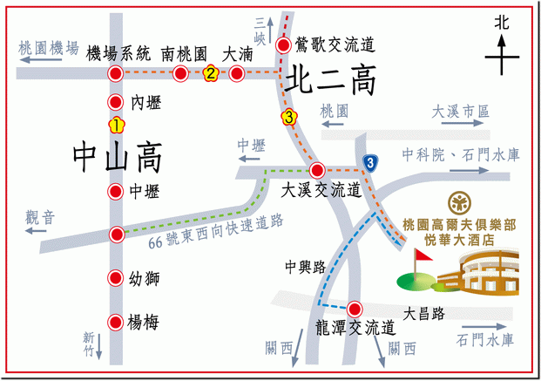
5.桃園球場路線圖：

‧由北二高南下：
出大溪交流道往左經高速公路下方，遇紅綠燈右轉 (經員樹林往「龍潭」方向)
‧由機場東西向：
機場東西向快速道路接北二高，出大溪交流道往左，經高速公路下方，遇紅綠燈右轉，經員樹林往龍潭方
向前行5分鐘即達(位於公路左側)
‧由北二高北上：
出龍潭交流道右轉，遇加油站之紅綠燈右轉(中興路方向)前行5分鐘即達 (位於公路右側)
[大眾運輸工具南下]
於板橋站(捷運3A出口、高鐵、台鐵)往長途客運站方向→上電扶梯(台汽窗口購票)→2號搭車門→台汽客運(竹東線)於龍潭站下車，再搭計程車約$200/10分鐘(或於對面桃園客運轉乘公車「馮媽崎」站下車)。
由松山機場或敦化北路沿線公車站，搭乘台聯客運於龍潭站下車，轉搭計程車約$200/10分鐘。
搭台鐵至桃園火車站後站轉乘桃園客運往龍潭(經九龍村)路線，於「馮媽崎」站下車，由路口處上坡約行10分鐘。
[大眾運輸工具北上]
中南部客運公司於「桃園龍潭站」下車，轉搭計程車約$200/10分鐘。
搭火車北上：由中壢火車站轉乘新竹客運於「龍潭站」下車，轉搭計程車約$200/10分鐘(或桃園客運往桃園路線於「馮媽崎」站下車，由路口處上坡約行10分鐘)。

